卫生健康信息

（第45期）

奈曼旗卫健系统党委 奈曼旗卫健委 2024年4月22日

奈曼旗卫健委开展全民国家安全教育日活动

4月15日是第9个全民国家安全教育日，也是《中华人民共和国生物安全法》正式实施三周年，今年的活动主题是“总体国家安全观·创新引领10周年”。为全面加强生物安全法律法规和生物安全知识宣传普及，奈曼旗卫健系统积极组织开展生物安全宣传教育活动。

奈曼旗妇幼保健计划生育服务中心

4月14日上午，奈曼旗妇幼保健计划生育服务中心检验科主任组织全科人员进行学习生物安全法。全面了解生物安全法的定义，我国生物安全领域有哪些风险，维护生物安全法的原则是什么，重点学习如何应对突发新型传染病，加深了对生物安全工作的认识。

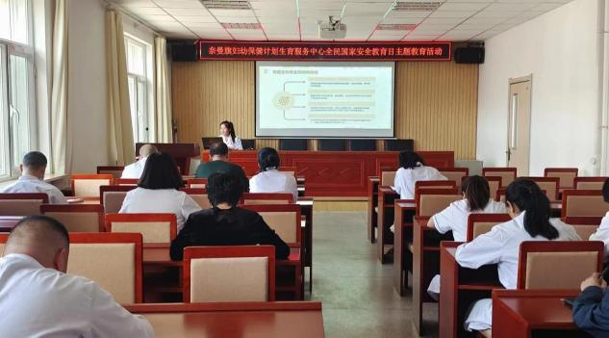

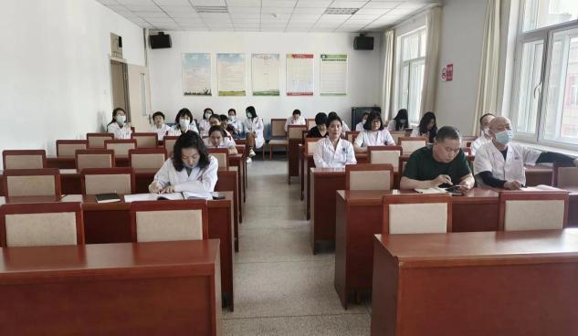

医院在门诊大厅显眼位置张贴了生物安全海报，利用电子显示屏滚动播放相关知识，并通过微官网发布科普。

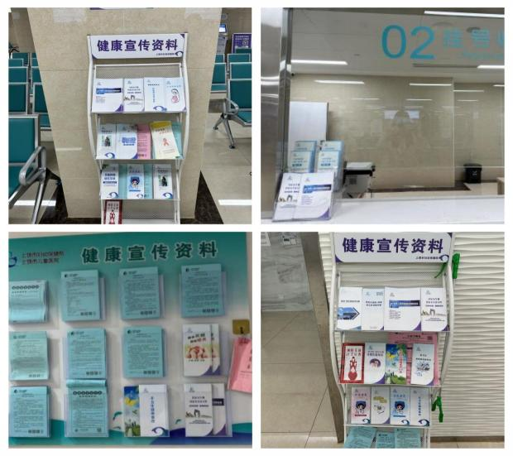

医院向职工及广大群众共发放宣传册500余份，重点宣传什么是生物安全、生物安全的重要性，极大提升了医务人员及广大群众的国家安全意识。

奈曼旗人民医院

为了加强实验室安全规范，提高实验室安全防护意识，杜绝和减少实验室安全事故的发生、保障实验安全、工作人员安全和环境安全，奈曼旗人民医院检验科进行了感染性样本溢洒生物安全应急演练。

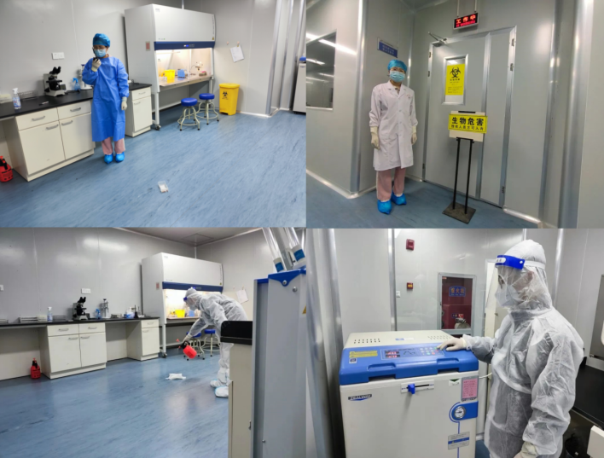

通过此次生物安全应急演练，进一步提高实验室工作人员的专业技术素养和生物安全防护水平，加深了对生物安全工作的认识。

演练结束后，专业技术人员再次进行生物安全法学习，营造了浓厚的安全教育学习氛围。

奈曼旗疾病预防控制中心

奈曼旗疾病预防控制中心检验科开展实验室生物安全知识培训，现场解读了《中华人民共和国生物安全法》等相关法律法规细则内容，要求全科人员严格遵守生物安全法，进一步增强防范和应对生物安全风险的意识，防止生物安全事故发生，并组织全体党员干部观看全民国家安全教育日宣传片，使得“国家安全，全民守护”的观念深入人心。



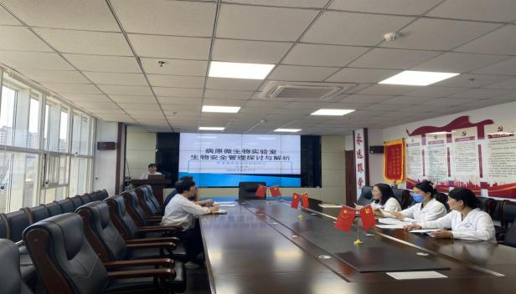



各乡镇卫生院等医疗机构积极响应，结合医院实际情况，在门诊大厅LED显示屏滚动播放宣传标语、通过五进健康义诊，健康宣传活动，切实扎实做好生物安全宣传周主题宣传活动。



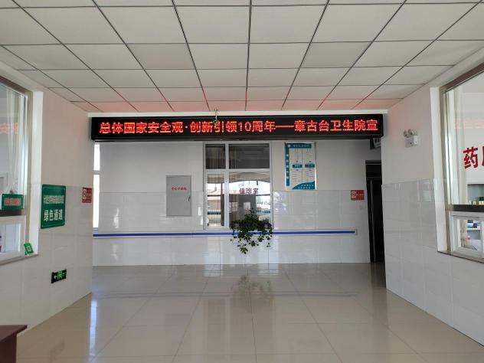

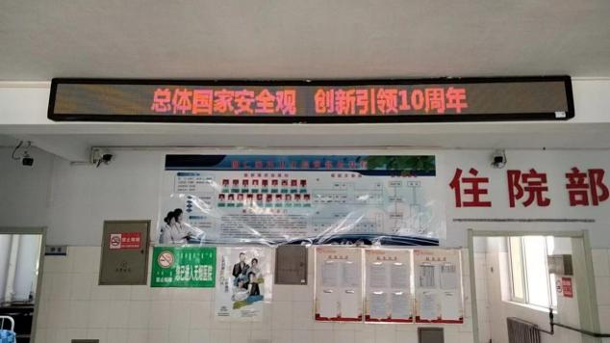

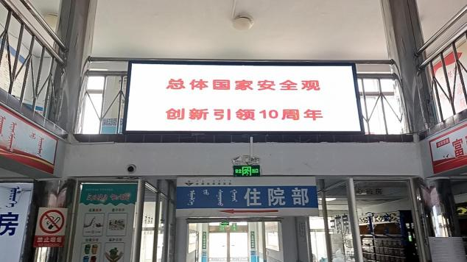

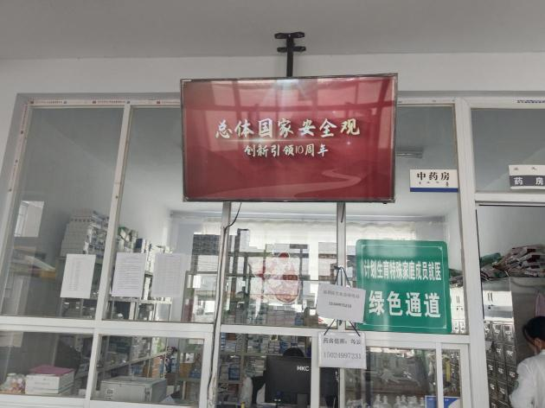

4月15日，奈曼旗卫健委积极组织干部职工开展普法学习测试，进一步提高干部职工国家安全保密意识、合规守纪意识、风险防范意识。

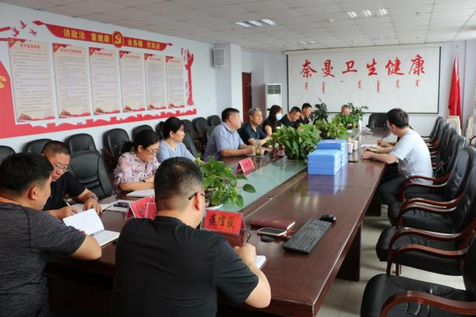

下一步，奈曼旗卫健委将根据自身实际和行业特点继续开展关于国家安全观的宣传活动，为广大人民群众普及国家安全观以及《生物安全法》，切实提升广大群众防范和抵御安全风险的意识能力，为打造人人有责、人人尽责、人人享有的社会治理共同体，奠定坚实的思想基础、营造良好的社会氛围。

供稿：卫健委齐梦妮

审核：卫健委于文君

终审：卫健委刘海燕